04.02.2022г.
Дистанционное обучение
Объединение «Изостудия. Растим таланты сами».
Педагог: Криушичева М.М.
Тема: «Рисование фигуры человека. Выполнение рисунка в цвете».
Цель: - выполнить рисунок фигуры человека в карандаше, а затем в цвете, используя цветные карандаши.
Материалы:
- альбомный лист, простой карандаш, ластик, цветные карандаши.
Содержание
- Выполнить рисунок фигуры человека карандашом используя схему.
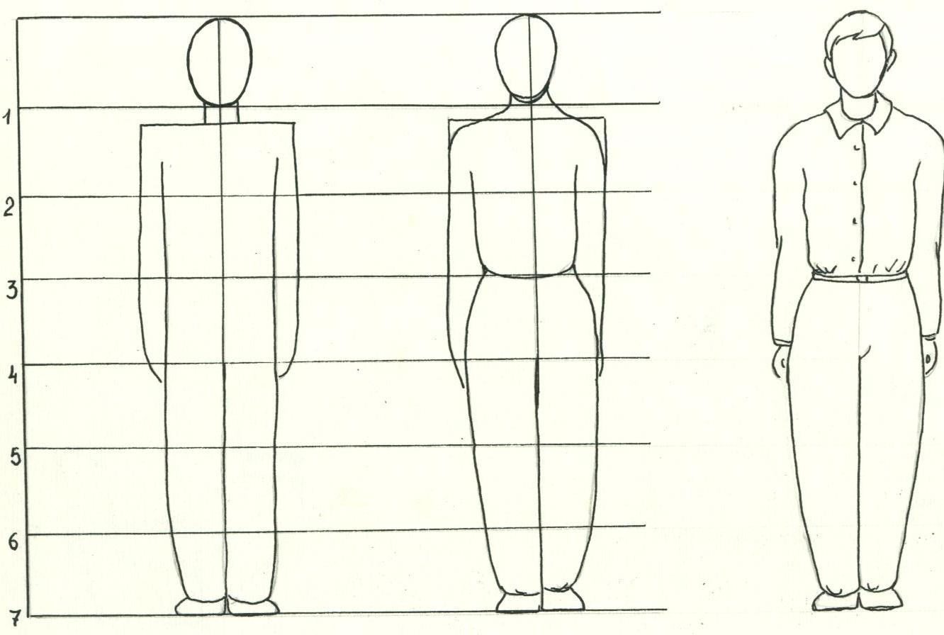
- Поэтапное выполнение рисования фигуры человека в цвете.
